**党支部动态|集团党支部深入学习党的二十届三中全会精神**

2月20日，集团党支部积极响应党的号召，组织全体党员集中学习了中央党校关于**“学习贯彻党的二十届三中全会精神”**专题课程，并围绕**“深入学习贯彻总书记全面深化改革的新思想、新观点、新论断主题”**进行探讨。

此次学习活动立足行业特性，将国家发展战略与企业发展紧密结合，为提升行业服务水平、增强社会治理效能注入新动能。

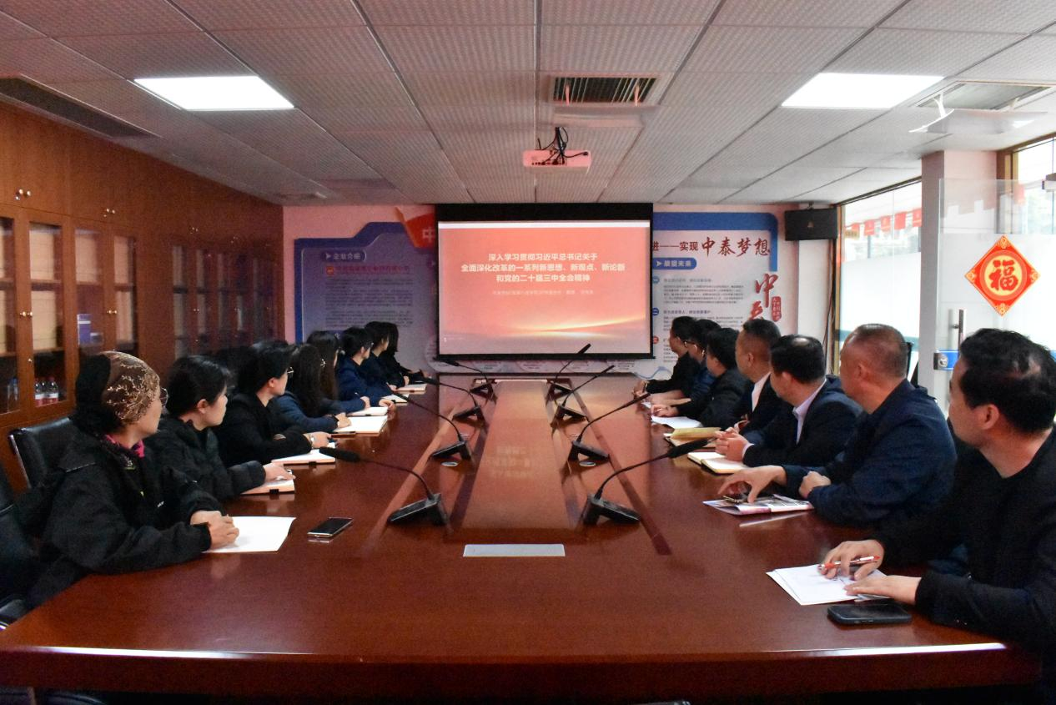

1. **立足行业特性 深悟改革内涵**

在视频课程学习中，党支部成员全神贯注，深刻领会其丰富内涵，并结合岗位实践畅谈感悟。

党的二十届三中全会深刻总结了全面深化改革的重大成就和经验，明确了新时代深化改革的方向和任务。总书记关于**“以人民为中心”“坚持系统观念”“守正创新”**等重要论述，也为保安行业转型升级提供了根本遵循。

**大家认识到，全面深化改革是国家实现中国式现代化的关键举措，对于承担着维护公共安全、服务民生需求的保安行业而言，同样面临着新的机遇与挑战，我们必须以全会精神为指引，主动融入改革大局，不断创新服务理念，以专业筑牢安全防线，为维护社会安全稳定贡献力量。**

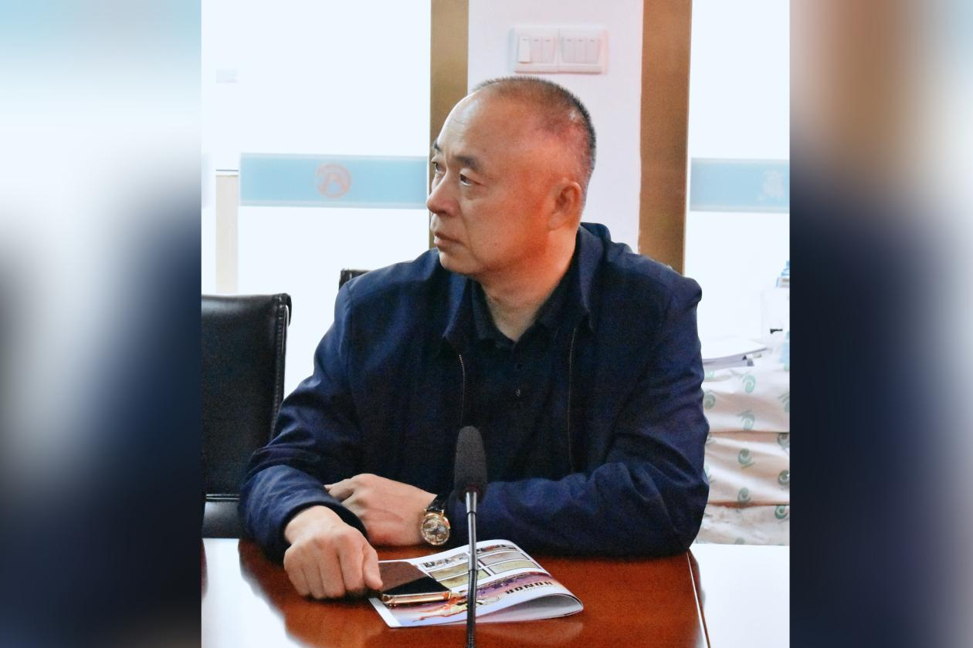

集团党员、常务总经理汤四军表示：“保安行业作为维护社会安全的重要力量，我们要深刻理解全会中关于国家安全和社会治理的要求。在日常工作中，我们要严格落实各项安保措施，提高应急处置能力，像守护重大活动安全一样，认真对待每一个服务项目，确保万无一失。”

党支部成员赵亮分享道：“从全会精神中，我感受到了以人民为中心的发展思想。我们保安工作直接面向客户，要时刻把客户的安全需求放在首位，用心服务，用实际行动赢得客户的信任和认可，这也是我们践行全会精神的具体体现。”

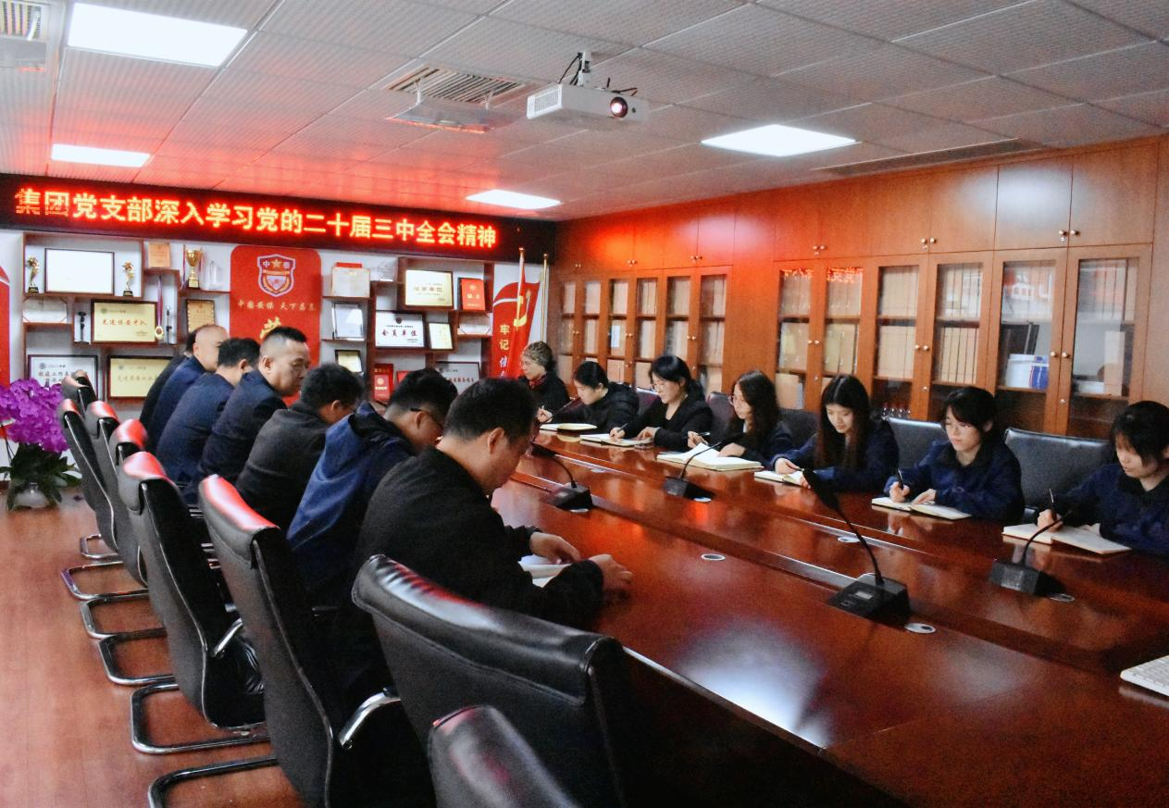

**二．融合实践：党建和业务双促双赢**

一直以来，集团党支部都高度重视党建工作，始终将党建工作作为企业发展的“红色引擎”，坚持**“党建促业务，业务强党建”**的工作思路，将党建工作与保安行业的实际需求紧密结合，将党建工作与业务工作深度融合。

在过去的工作中，党支部积极开展党员先锋岗创建活动，充分发挥党员的先锋模范作用，鼓励党员在工作中亮身份、做表率，带动全体员工提升服务意识和专业能力。同时，党支部还积极推动党建与企业文化建设相结合，通过组织红色教育活动、志愿服务等，增强员工的凝聚力和归属感。

此外，党支部还注重加强与其他行业党组织的交流合作，学习先进经验，拓宽发展思路。通过与社区、企业、学校等单位的党组织共建，集团进一步拓展了业务范围，提升了品牌影响力。

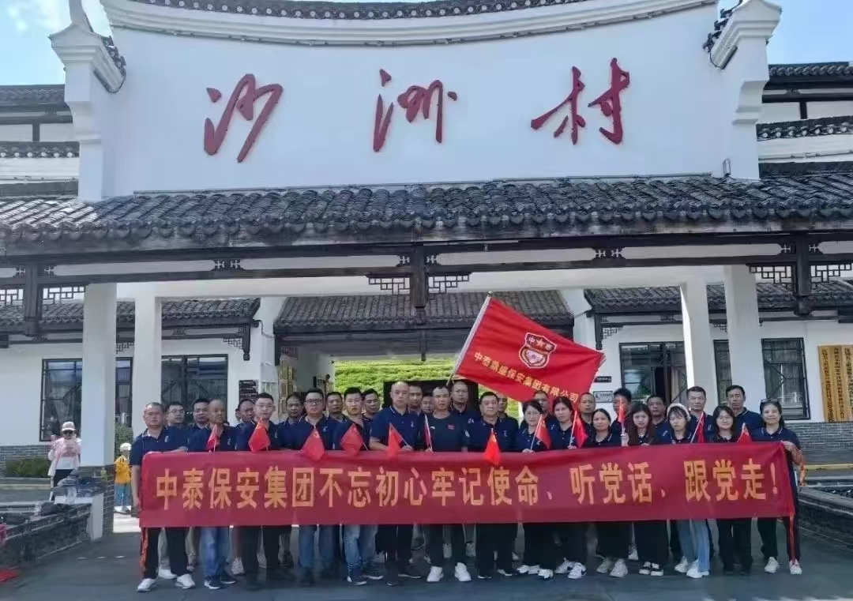

在学习党的二十届三中全会精神的过程中，集团党支部也进一步明确了未来工作的重点：

一是加强党建引领，加强对员工的思想政治教育和业务技能培训，打造一支政治坚定、业务精通、作风优良的安保队伍，推动保安行业规范化、专业化发展；

二是深化企业内部改革，优化管理模式，提升服务效率，积极探索新的服务模式和领域，适应社发展对安全保障的新要求；

三是进一步加强党组织建设，充分发挥党组织的战斗堡垒作用和党员的先锋模范作用，积极融入社会治理大局，为构建平安社会贡献力量。

**党的二十届三中全会为我们指明了前进的方向，此次学习活动也为集团的党建工作注入了新的活力，给集团的发展提供了强大的精神动力。**

**“保安工作关乎千家万户的安全感，我们要把全会精神转化为守护平安的实干担当！”集团党支部书记申强强调。**

未来，集团将继续以党建为引领，以改革促发展，努力打造**“政府放心、群众满意、行业领先”**的安保品牌，为构建更高水平的平安中国贡献力量！